**Составитель: Федосеева Алёна Николаевна, воспитатель ГСКУ АО «Центр помощи детям, оставшимся без попечения родителей «Юность».**

*Предлагаю Вам создать сувенирные тапочки, в которые можно разместить расчёски, украшения, ленты и прочие нужные вещи небольшого размера, которые всегда легко найти в оригинально оформленном тапочке. В преддверии праздников тапочки можно использовать в качестве места для хранения подарков.*

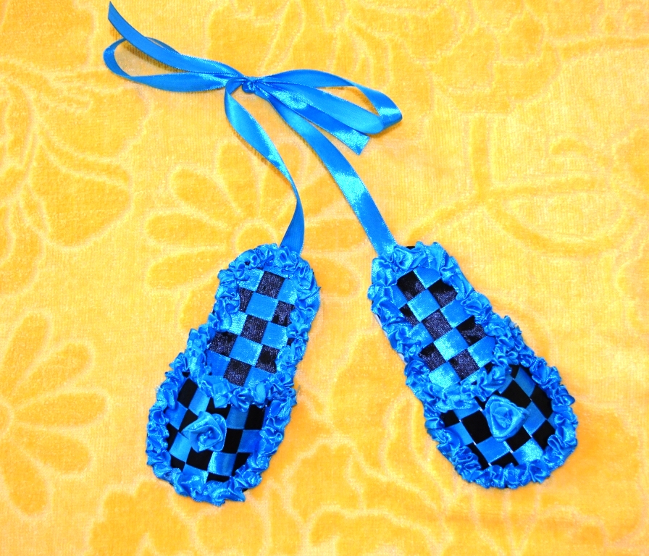

*Материалы для изготовления тапочек:*

1. *Лента голубая*
2. *Лента черная*
3. *Нитки голубого цвета*
4. *Игла*
5. *Клей «Титан»*
6. *Ножницы*
7. *Картон*

*Делаем шаблон (в двух экземплярах) подошвы и верхней части для создания тапочка. Переводим шаблон на твердый картон и вырезаем наши заготовки.*

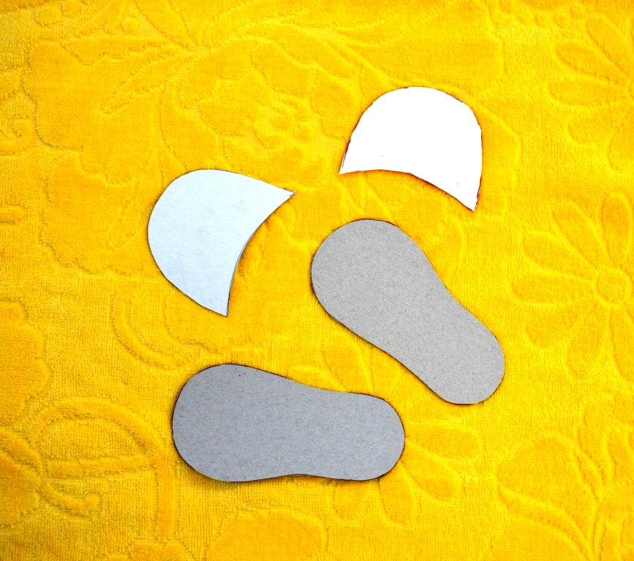

*Нарезаем по длине тапочка ленты черного цвета с небольшим запасом и приклеиваем к обратной стороне подошвы со стороны мыска. Таким же образом оформляем верхнюю часть тапочка. Прикрепленные ленты, расположенные в вертикальных рядах тапочка, служат карнизом для плетения.*

*Вот, что получается с обратной стороны подошвы:*

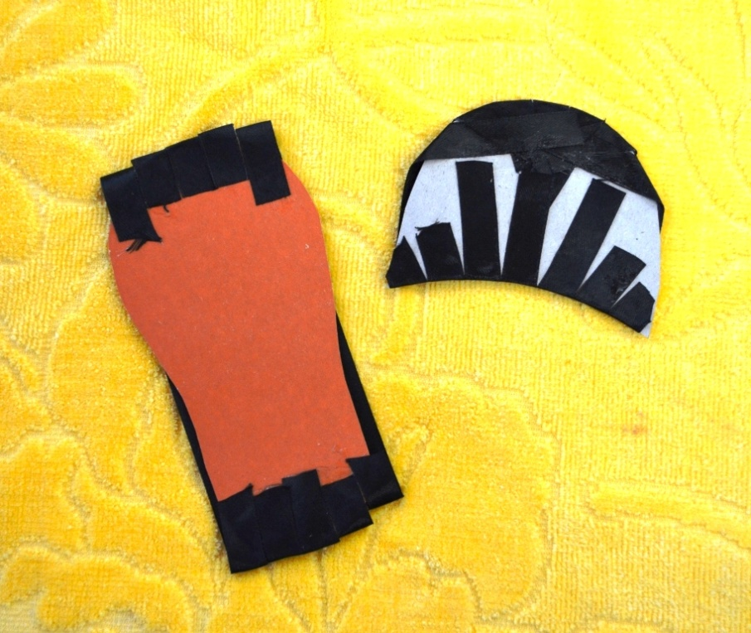

*Берем ленты голубого цвета и производим плетение, пропуская ее между лентами в вертикальном ряду. Плетение ведется через одну ленту в шахматном порядке.*

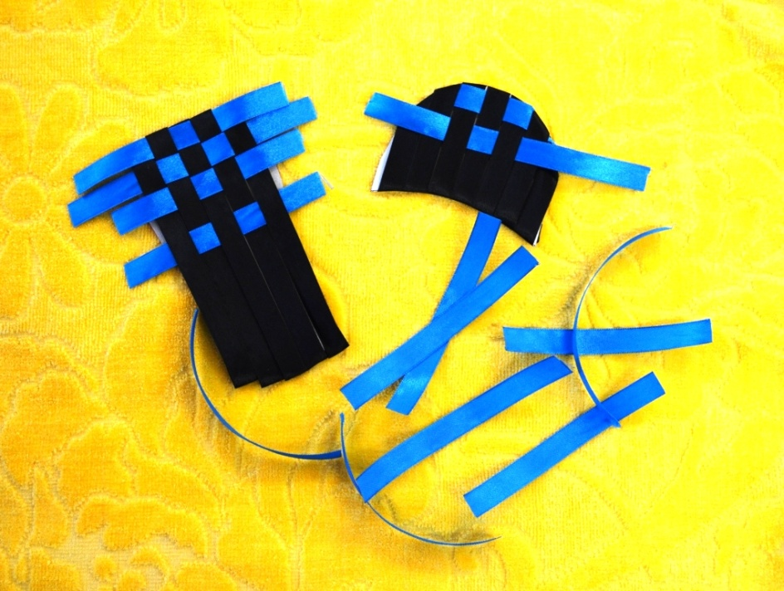

*Концы горизонтальных ленточек пришиваются с обратной стороны подошвы.*

*Верхняя часть тапочка пришивается к картонной основе.*

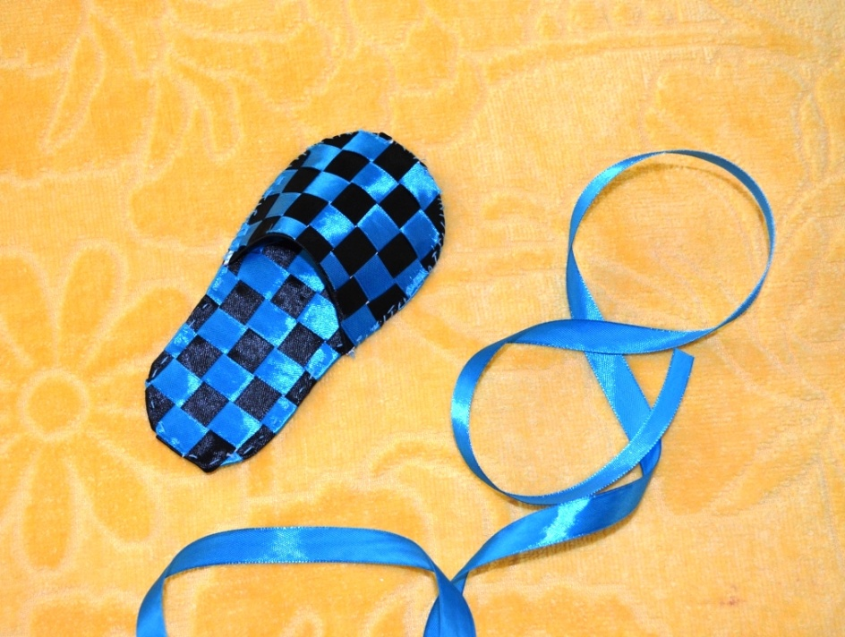

*После того, как готовы наши заготовки, берем голубую ленту и начинаем обшивать.*

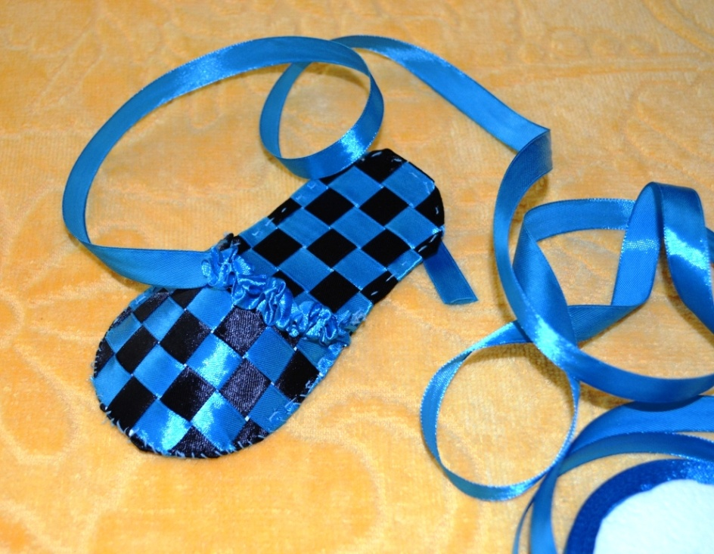

*Поверх лент, с обратной стороны, приклеивается вторая картонная заготовка подошвы. Таким образом, между картоном прячутся концы атласных лент.*

